**Уважаемые собственники !**

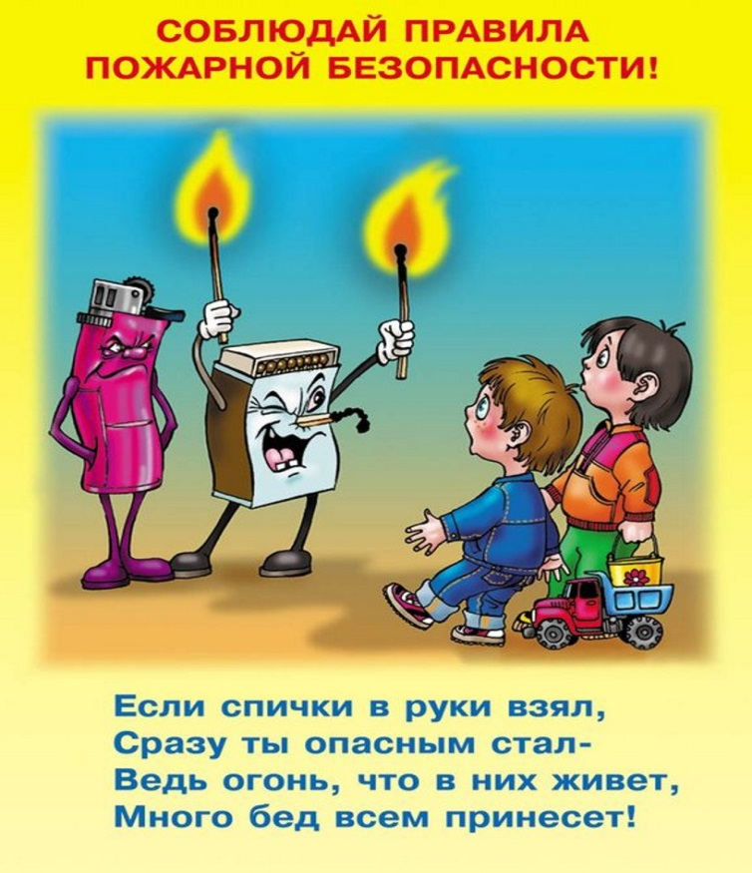

В соответствии с Федеральным законом от 21.12.1994г. № 69-ФЗ « О пожарной безопасности», в целях соблюдения противопожарных требований в жилищном фонде и подготовке к осенне-зимнему периоду, обучения населения правилам пожарной безопасности;

1.Организован месячник по профилактике пожаров

с 28.09.17 по 31.10.17 в жилищном фонде.

2.В нашем доме;

* Вручение памяток по соблюдению правил пожарной безопасности (с заполнением реестра)
* Проведение конкурса детских рисунков!

( с 16.10.17 по 23.10.17. сдавать - консьерж).

**«Спички, пожары, огонь и костры только в рисунках пусть будут они».**

* 25.10.17. Подведение итогов конкурса.
* 26.10.17.Награждение!

*Администрация ТСЖ*